南澳鄕金岳國民小學衛教宣導

主 題︰菸檳防治衛教
時 間︰101年09月06日 09︰30~10︰10
地 點︰金岳國小穿堂
主 席︰周校長文明
主 講 者︰陽明附醫社區護理師 張玉玲
對 象︰全校學生

衛教內容︰

- 衛教全校學生菸檳防治注意事項
- 教導學童如何拒絕菸檳。
三、利用Q＆A有獎徵答、提高學童學習專助力，並利用前後測瞭解學童學習效果。

校護： 學務組長： 教導主任： 校長：

時間：101年09月06日 菸檳防治衛教 地點：金岳國小
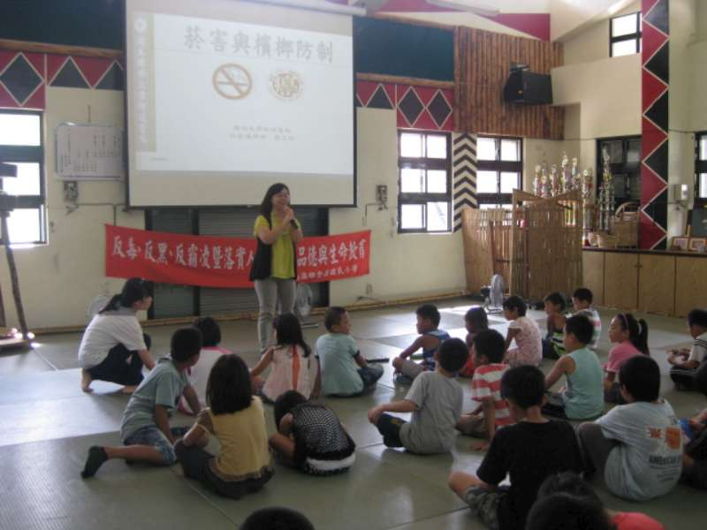 | 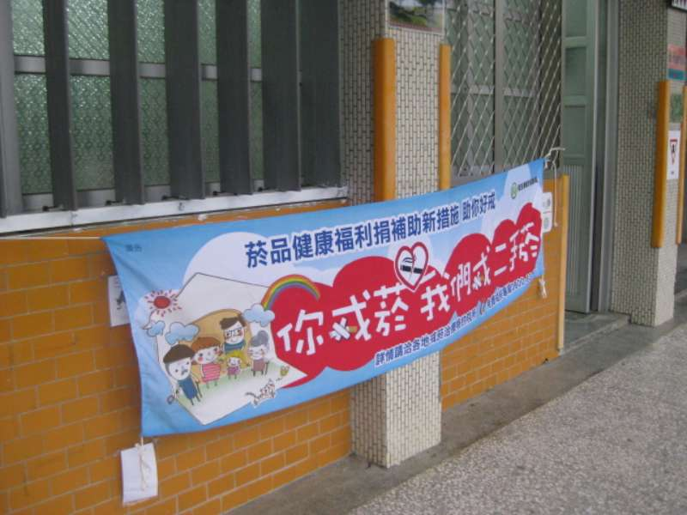
說明：陽明附醫社區護理師 張玉玲為全校學童宣導菸檳防治。 | 說明：利用宣傳短片及衛教海報、單張衛教學童菸檳防治。
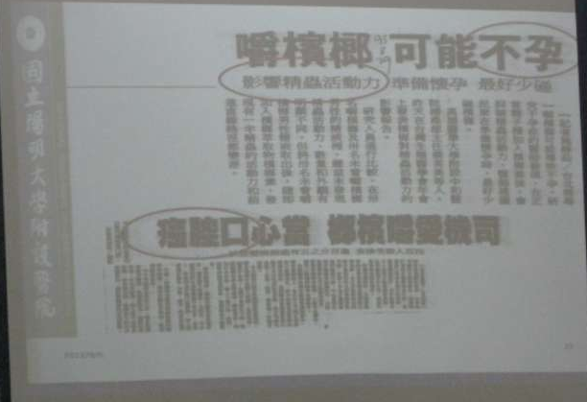 | 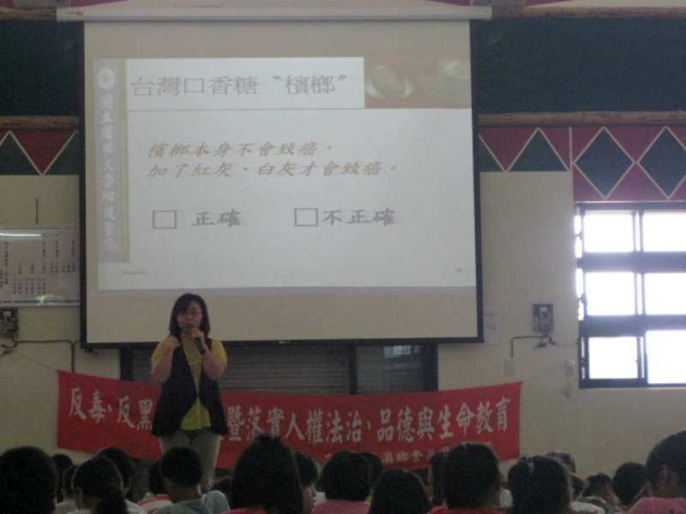
說明：運用案例告知學童嚼檳榔與口腔癌之關連性。 | 說明：利用Q＆A有獎徵答、提高學童學習專助力，並利用前後測瞭解學童學習效果。
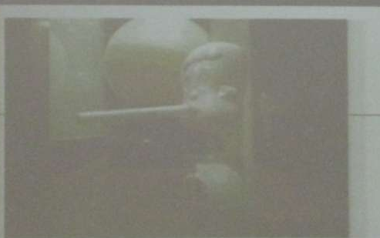  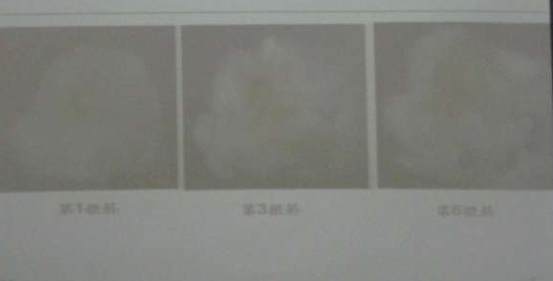 | 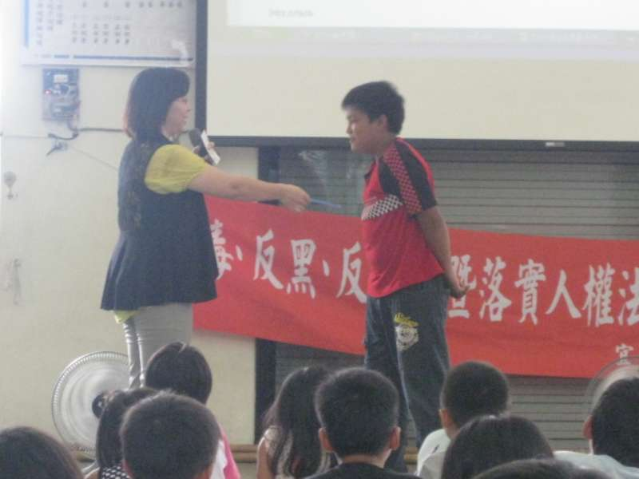
說明：利用吸煙娃娃實驗衛教學童吸煙的影響。 | 說明：運用案例告知學童如何拒絕檳榔與香菸。
綜合說明：
- 本校護理師利用宣傳短片及衛教海報、單張衛教學童菸檳防治。
- 運用投影片、案例告知學童嚼檳榔與口腔癌之關連性。

